☆创建新分支（需要先关联远程仓库）

◎点击

◎点击

◎起个名字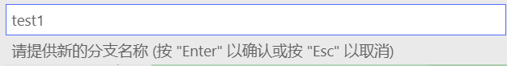

◎点击